[桌號區別設定] 設定餐廳的營業樓層及每區的桌次、桌名
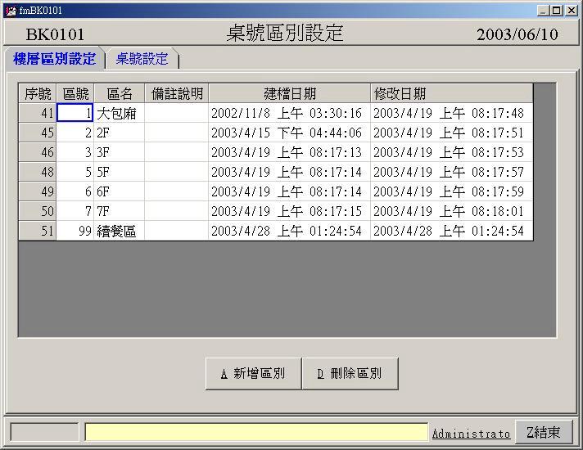

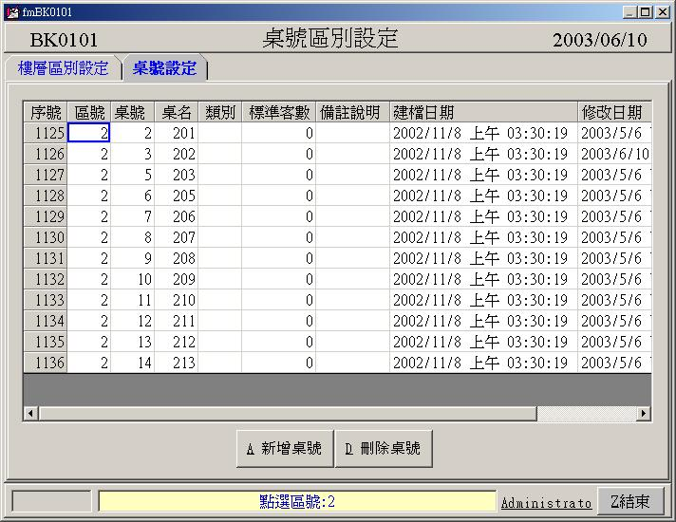

操作說明:

區號、桌號、桌名不可重複； 每個樓層最多不能超過63桌
樓層區號90以上或桌號為0的桌次才會印號碼單
新增樓層區別：請在樓層區別設定中,按『A新增區別』
刪除樓層區別：請在樓層區別設定中,按『D刪除區別』
修改樓層區別：請用滑鼠點選欲修改的區號及區名即可
新增桌次：請按『A新增桌號』
刪除桌次：請按『D刪除桌號』
PS： 區號請不要取超過100以上
[班別設定] 設定班別代號、班別、時間、備註說明
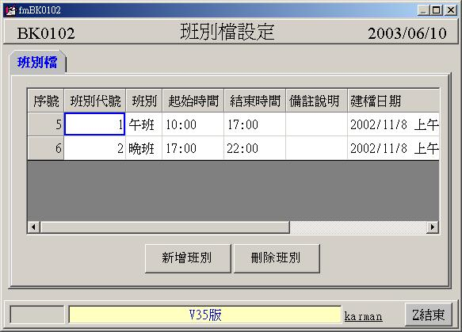

操作說明:

班別代號不可重複；班別代號/班別一定要輸入

新增班別：請按『新增班別』,在該欄位處填入相關資料
刪除班別：請按『刪除班別』,刪除相關班別
修改班別：請用滑鼠點選欲修改的相關欄位即可,依序修改班別代號、班別、起始時間、結束時間、備註說明

例如: 設定班別代號A代表早班B代表中班C代表晚班D代表大夜班,輸入班別代號/班別後,即可建立櫃抬人員班別

[餐飲MENU設定] 依餐廳販賣的飲食類別及菜式項目及價格建檔
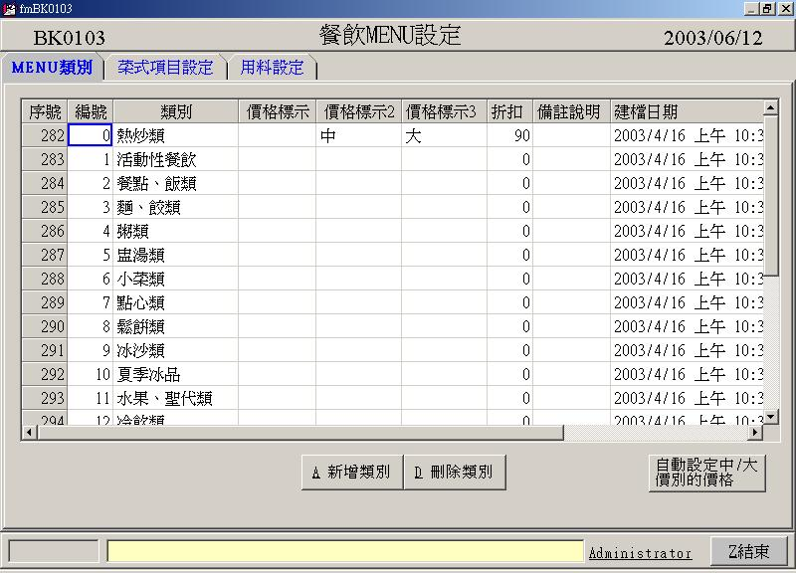

操作說明:

在MENU類別頁面輸入類別後接著要設定菜式項目設定頁面
並輸入菜式項目/價別
例如:
先按下『A新增類別』輸入欄位編號 = 0 ,類別 = 熱炒類
若價格只有一種就只需要輸入欄位價格標示,反之若價格有
兩種以上則分別標示在價格標示2、價格標示3,若有加註
事項,可寫在備註說明欄.該類別如果要全部作折扣,請在折
扣欄位中填入折扣的折數(如9折請打90)

一定要輸入的欄位:編號/類別.
新增類別：按下『A新增類別』鍵.
編輯類別：用滑鼠點選欲修改的欄位並輸入內容.
刪除類別：用滑鼠點選欲刪除的類別及按下『D刪除類別』鍵.

自動設定中/大價別的價格：如果價格標示2、價格標示3的價
格是原價x 1.5 、原價 x 2,就可以按『自動設定中/大價別的
價格』,如果不是請自行在菜式項目設定頁面中價別2、價別3
的欄位輸入該價別的價錢即可.
菜式項目設定： 設定菜式項目明細
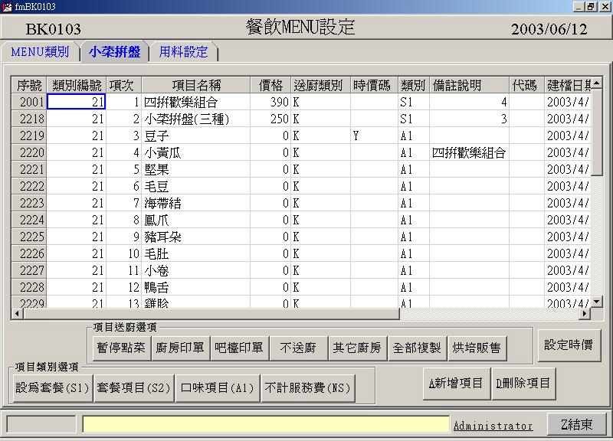

操作說明:

建立MENU類別後按下『A新增項目』鍵,系統會自動填寫類別編號項次 預設值 = 1接著輸入菜式項目名稱和價別,價別若在兩種以上(最多3種價別)則分別輸入價格標示2/價格標示3,有些為季節或供需失衡的菜式項目價別可按『設定時價』設成時價.該菜式項目的送廚類別如果為K(送廚房)、B(送吧台) 、S(該菜式暫停出菜) 、空白(該菜式不送廚),也可直接勾選右下角的項目送廚選項字樣下的七個按鈕來設定.
一定要輸入的欄位: 項次/項目名稱/價格.
新增項目：按下『A新增項目』鍵.
編輯項目：用滑鼠點選欲修改的欄位並輸入內容.
刪除項目：用滑鼠點選欲刪除的項目及按下『D刪除項目』鍵.
送廚類別複製：按『全部複製』,設定該項目以下的送廚類別相同
設定套餐：請點選該項目並按『設為套餐(S1)』,如四拼歡樂組合
設定套餐組合內的菜式：請點選該項目並按『套餐項目(S2)』
設定套餐組合內的加料：請點選該項目並按『口味項目(A1)』
設定套餐組合內的口味：請點選該項,將類別設成T1
設定時價菜式：請點選該項目並按『設定時價』
烘培販售:麵包業專用,該菜式有設定就會出現在生產日報表內.

PS:如果該套餐(類別S1)只能點四樣.在「備註說明」欄位輸入4
在BKPOS01、BKPOS02、BKPOS03的點單作業時就會檢查套餐數量是否正確.並自動帶出類別為S2的菜式供點選.如果該菜式(如小黃瓜)是某套餐(如四拼歡樂組合)必備的,可在該菜式(如小黃瓜)的備註說明,輸入該套餐的名稱(如四拼歡樂組合),如此一來當點四拼歡樂組合時就會自動帶出小黃瓜這個菜式.其餘類別的S2菜式則勾選想要帶出的即可.

用料設定： 設定該菜式項目的用料
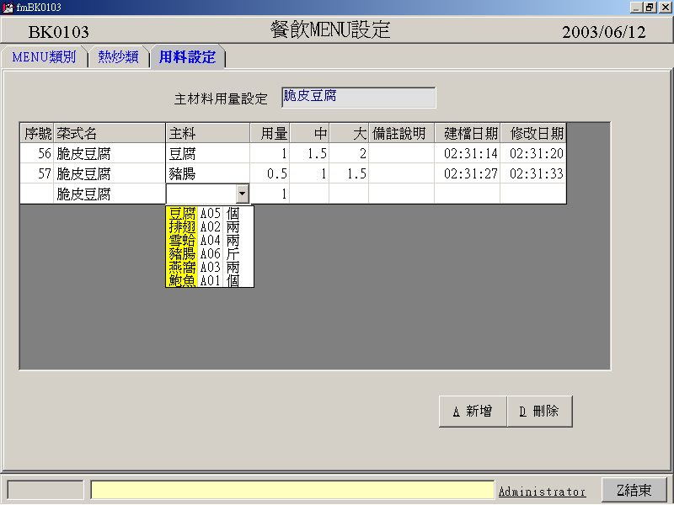

操作說明:

在用料設定頁面按下『A新增』鍵,系統會自動填寫序號項次,請勾選主料的欄位,會秀出在BK0109主料建檔維護作業中建檔的材料名稱供點選,請在用量欄位中自行設定花費的數量.

一定要輸入的欄位: 主料/用量.
新增用料-按下『A新增』鍵.
編輯用料-用滑鼠點選欲修改的欄位並輸入內容.
刪除用料-用滑鼠點選欲刪除的項目及按下『D刪除』鍵.

[基本資料載入作業] 載入及轉出客戶基本資料檔

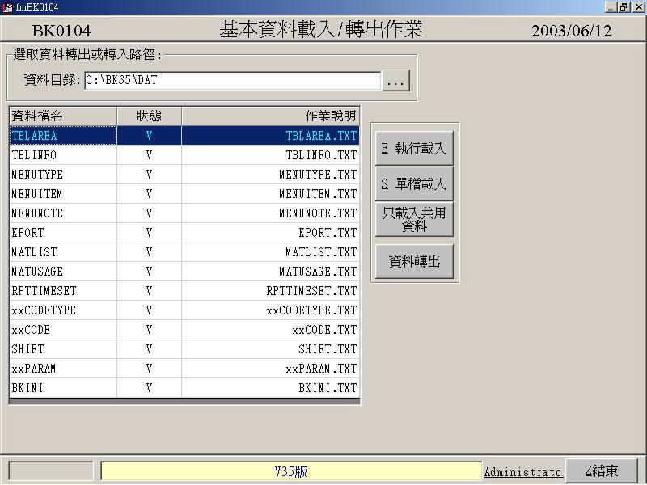

操作說明:

選取資料轉出/轉入路徑,請點選『…』,並選擇路徑

載入所有資料：請按『E執行載入』,

選擇單檔載入：請先選擇檔案,再按『S單檔載入』

只載入分店間共用資料：請按『只載入共用資料』

轉出基本資料：請按『資料轉出』

[MENU列印] 列印MENU類別、項目、送廚別

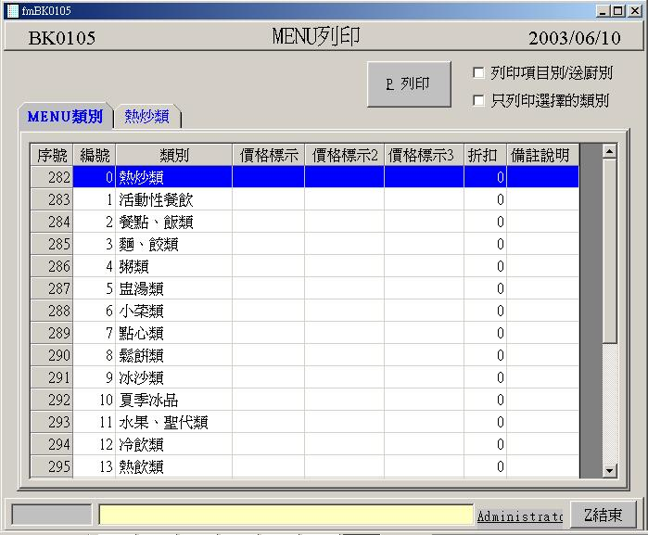

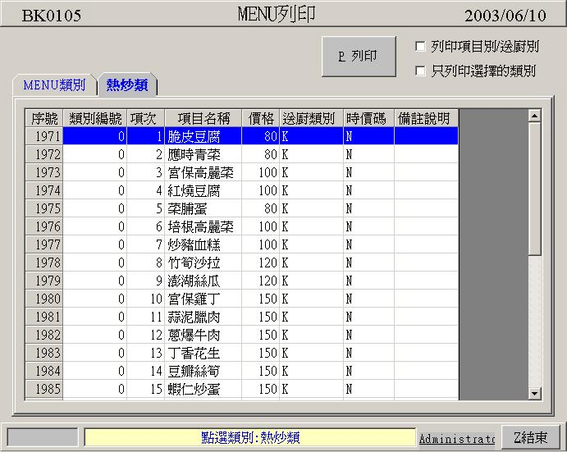

操作說明:

只列印指定的MENU類別,請勾選『只列印選擇的類別』

要列印項目別/送廚別,請勾選『列印項目別/送廚別』

要列印報表請按『P列印』

[時段設定作業] 可自行設定各種時段的營業名稱
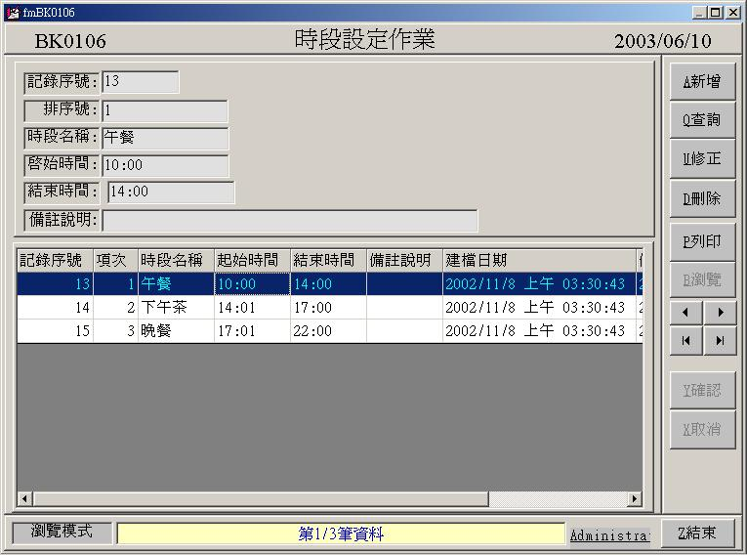

操作說明:

新增時段請按『A新增』

刪除時段請按『D刪除』

修改時段請按『U修正』,編輯時段名稱、起始時間、結束時間

列印時段表請按『P列印』

PS:兩個連續時段間的結束時間和起始時間不要相同,例如午餐
的結束時間為14：00,則下午茶的起始時間就不能設14:00
設相同時間會造成計算有重複.所以不要設一樣,可設14:01

[座位表設定] 設定營業區的座位
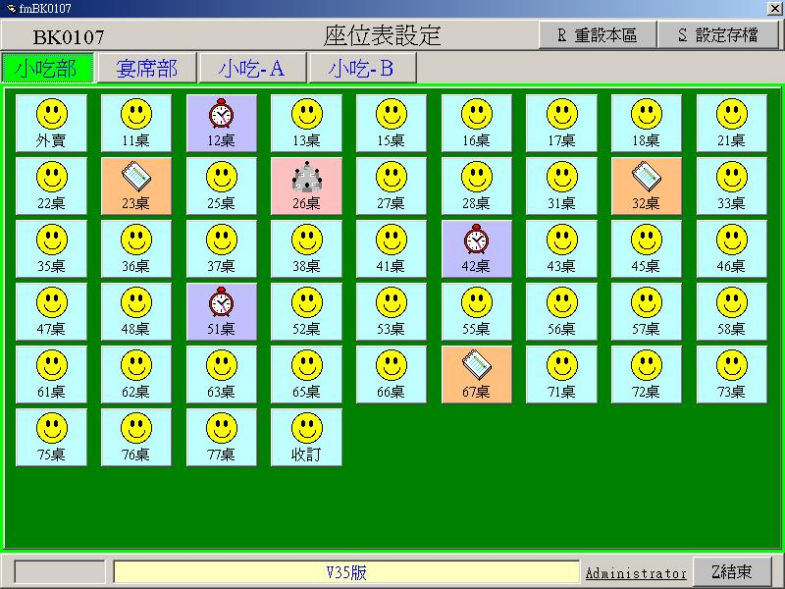

操作說明:

重排座位按下『R重設本區』

用滑鼠排列座位完成後按下『S設定存檔』,即可儲存排列位置

圖示笑臉：表示空桌
圖示記事本：表示有人入座
圖示一群人圍在一起：表示一桌有多番
圖示時鐘：表示已訂位,可了解營業區的桌況.知道哪一區還有空桌、有沒有客滿?
在KTV版本中:
藍色:表示空桌 綠色:表示入座
黃色:印過帳單 粉紅色:已收款
深紅色:超過收款後15分鐘,尚未離開 淡黃色:包廂清理中
紫色:超過付款時預訂的包廂時間,但未結帳

[口味設定] 設定MENU類別的口味及各項菜式口味附註說明
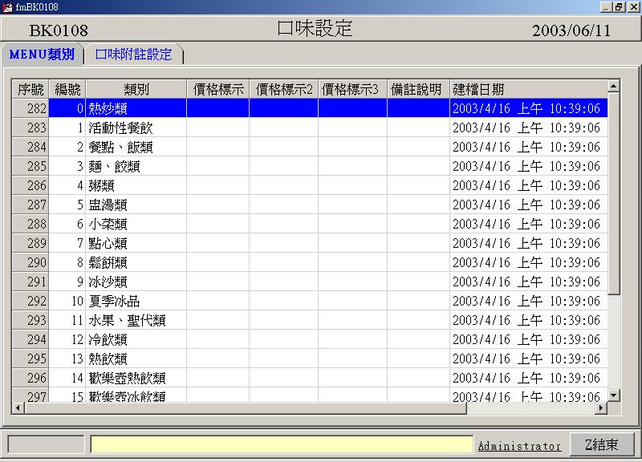

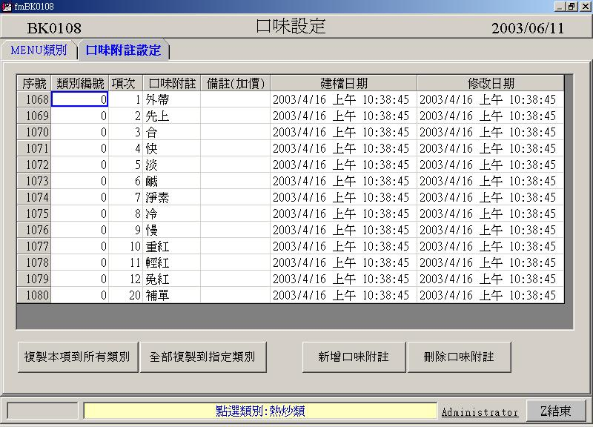

操作說明:
一定要輸入的欄位:口味附註
先在MENU類別頁面選擇類別然後切換至口味附註設定頁面

備註(加價)：可輸入加價的金額,例如加蛋要5元,則輸入5
新增口味附註：按下『新增口味附註』鍵.
編輯口味附註：用滑鼠點選欲修改的欄位並輸入內容.
刪除口味附註：點選欲刪除的口味附註再按『刪除口味附註』鍵.
複製本項到所有類別：將點選的該口味附註複製到所有類別,其他類別有重複的就不複製.
全部複製到指定類別：將所在類別的所有口味複製到指定的類別,並清除目的地的類別口味
[主料建檔維護作業] 將菜式花費的材料種類及成本建檔

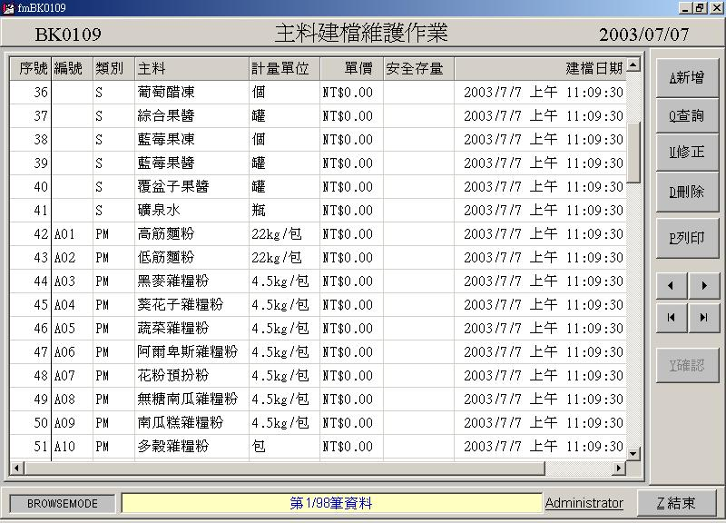

操作說明:

新增主料：按下『A新增』鍵.

刪除主料：用滑鼠點選欲刪除的項目,按下『D刪除』鍵

編輯主料：用滑鼠點選欲修改的欄位,按下『U修正』鍵,
修改編號、類別、主料、計量單位、單價、安全存量
按『Y確認』儲存

列印主料: 按下『P列印』鍵,就會開啟報表畫面

